Recensement des applications gratuites utilisables en PSE, sur Ipad

Thème Environnement

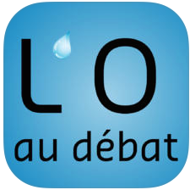 | Eau débat :  Cette application se veut participative et fédératrice autour d’un sujet qui doit interpeller l’ensemble de la population des départements des Landes et des Pyrénées Atlantiques. Plusieurs aspects sont abordés : L’eau au quotidien, La Gouvernance de l’eau , L’innovation, Pédagogie, Eau et culture, Eau et loisirs
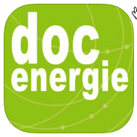 | Doc énergie  Doc Energie est une riche source d'information à destination des professionnels et des particuliers et elle concerne la mise en œuvre de l'efficacité énergétique dans les constructions
Loire forez tri : | Favoriser la réduction de la production des déchets et leur valorisation en Loire Forez constitue un défi permanent pour la Communauté d'agglomération, soucieuse d'apporter des solutions de proximité en matière de gestion des déchets sur son territoire et de préservation de l'environnement.
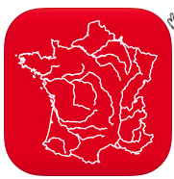 | Eau et territoire  llustrée de datavisions, de films, d'interviews d'élus et de textes de loi, l'application lève le voile sur des informations concernant l'eau en France qui peuvent parfois être mal perçues par ses consommateurs :  Quel est le prix de l'eau en France ? Quels organismes gèrent l'eau en France ? Comment savoir si une eau est polluée ou non ? Combien d'emplois liés à l'eau existe-t-il en France ? Quels sont les moyens de gestion de l'eau dans la ville de demain ?
Actu- environ....
Avec l’application Actu-Environnement.com, retrouvez instantanément toute l’actualité de l’environnement et du développement durable.
Articles et vidéos vous informent au quotidien sur des thèmes aussi variés que l’énergie, le climat, l’écologie, les déchets, l’eau et l’assainissement, l’agriculture, les pollutions, la qualité de l’air, la gestion des risques et la santé-environnement !

Météo-France
Géologie externe (langue : Fr)
Les informations de Météo-France : prévisions du temps, carte de vigilance,
mer et montagne

Eco-citoyens
Écologie – environnement, (langue : Fr)
Conseils de l’ADEME. Pour Iphone

Thème – Alimentation

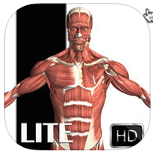 | VisAnatomylite  Permet de visualiser les appareils et systèmes de l’organisme en 3D.
Myfitnesspal
Médecine – santé (langue : En)
Outil simple pour trouver toute la composition
des aliments (Calories et Valeurs Nutritives). Journal alimentaire – Journal d’exercices – Analyse des calories -

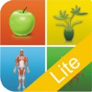 | Sciences et vie lite  Encyclopédies  QCM en SVT sur divers thèmes (Gratuit en version Lite seulement).  Sur mobile

Thème - Activité Physique
Système musculaire 3D Anatomie
Anatomie (langue : En)
Montre un des modèles tridimentionnels de système musculaire et une description de tous les muscles du corps humain.

Myfitnesspal
Médecine – santé (langue : En)
Outil simple pour trouver toute la composition
des aliments (Calories et Valeurs Nutritives). Journal alimentaire – Journal d’exercices physiques – Analyse de la dépense énergétique -

Thème - Les accidents domestiques

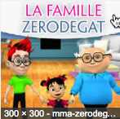
Zerodegat
Jeu sérieux sur les accidents domestiques avec fiches conseils.

Thème – Le Bruit

Décibelmeter Permet de mesurer l’intensité sonore.

Applications de dessin et photographie

Skitch –
Application qui permet de légender et annoter une photographie ou une carte. Ne contient que quelques outils sommaires (surligner, recadrer, tracer des figures géométriques, pixelliser) mais l’ensemble est très efficace et esthétique.
Thème - Systèmes d’informations géographiques et bases de données en géologie et astronomie.

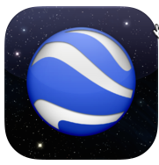
Google Earth –
Google Earth est la version iPad du logiciel du même nom sur ordinateur. Il présente les mêmes possibilités, y-compris l’ouverture de fichiers kmz, depuis l’extérieur de l’application (site Internet ou autre localisation), avec plus ou moins de succès selon les fichiers.
Thème – SST
Arrêt cardiaque
Médecine – santé (langue : Fr)
Recherche de défibrillateurs les plus proches.
Au secours
Médecine – santé
Pour sensibiliser aux premiers secours
Thème TMS
123 TMS
Proposition d’exercices physiques – visualisation des principaux TMS
Prévention BTP
Actualité de la prévention des risques sur les chantiers

Sources et liens proposant de nombreuses autres applications:
- http://svt.ac-creteil.fr/?Catalogue-d-applications-mobiles-dediees-aux-SVT&debut_donnees_tableau=200&lpp=100#pagination_donnees_tableau
http://www.loireforez.fr/site/gauche/menu_gauche/vivre/gestion_des_dechets/loire_forez_tri_une_application_pour_mieux_trier_les_dechets
https://itunes.apple.com/fr/app/
http://edumarket.crdp-creteil.fr/apple

